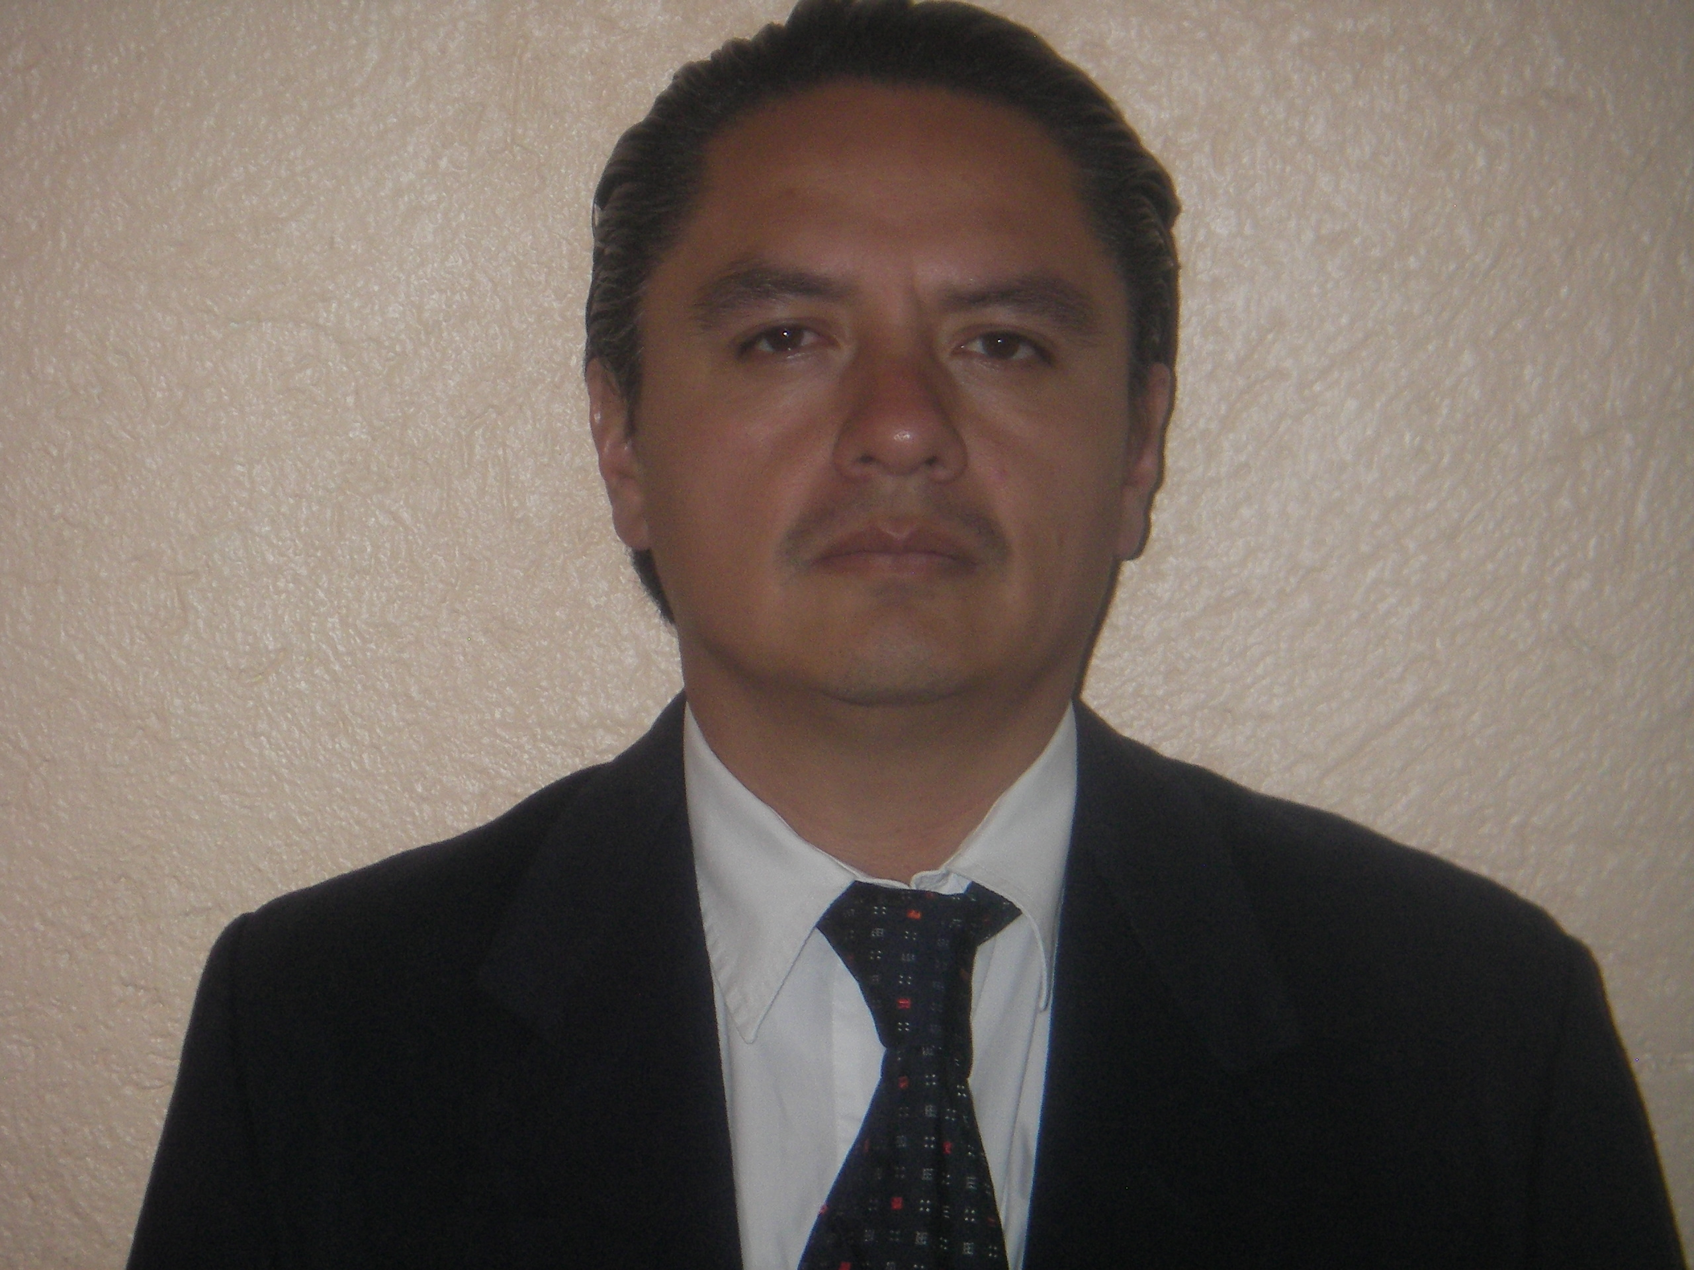

**Fernando Domigo Robles**

Edad : 40 Calle : Camelia MZ 35 LT 20 Col: Torres de Potrero

C.P 01840 Del : Alvaro Obregón Tel :5554253312

Cel : 044 55 69590612 Email : fernandodr1310@gmail.com

**PERFIL**

COMUNICACIÓN AUDIOVISUAL

**EDUCACIÒN**

Licenciatura en Ciencias de la Comunicaciòn Trunca Universidad Unitec

**ÁREAS DE EXPERIENCIA**

* Edición y tratamiento digital de imágenes
* Análisis de contenidos
* Elaboración de proyectos
* Sistema de Edición de Video Avid, Final Cut
* Afeter Effects, Motion

**HABILIDADES ADQUIRIDAS**

* Capacidad de innovación y creatividad
* Liderazgo
* Organización y dirección de equipos de trabajo
* Edición creativa de materiales
* Posicionamiento de productos audiovisuales
* Enriquecimiento de trabajos audiovisuales

**EXPERIENCIA PROFECIONAL**

* 22 Junio 1997 al 15 Noviembre 2015 TV Azteca
* Ventaneando: Asistente de edición e Edición
* Los 25 más : Edición y Post producción
* La Historia detrás del Mito: Edición y Post producción
* Vidas al Límite: Post producción
* Fans al Acecho: Asistente de edición
* La Academia VII Generación: Asistente de edición
* Colocación de Ventas, pistas y demos, levantamiento de imagenes y edición de materiales
* 15 Enero 2016 Sedatu Seretaría de Desarrollo Agrario, Territorial y Urbano
* con la Secretaria Rosario Robles Berlanga
* Editor , Posproductor, Cápsulas, Spots y Campaña Nacional area de Radio y Televisión de Sedatu

**OBJETIVO**

Incorporarme a una empresa sòlida en la que pueda ejercer mis conocimientos y habilidades para contribuir al desarrollo de la misma y mi crecimiento profesional.